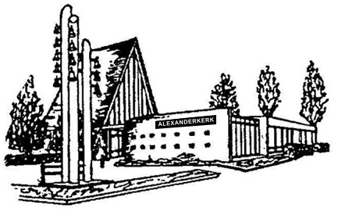

Gegevens voor nieuwe overeenkomst periodieke gift in geld
aan de Protestantse gemeente Alexanderkerk

Gegevens schenker:
Naam
Voornamen (voluit)
Burgerservicenummer
Geboortedatum
Geboorteplaats
Straat en huisnummer
Postcode en woonplaats
Telefoonnummer

Gegevens partner schenker (indien aanwezig):
Naam
Voornamen (voluit)
Burgerservicenummer
Geboortedatum
Geboorteplaats
Straat en huisnummer
Postcode en woonplaats
Telefoonnummer

Hoogte van de gift:
De periodieke gift moet bestaan uit vaste en gelijkmatige periodieke uitbetalingen.  Wat is de gift per jaar? | € ….

Looptijd van de gift:
Wat is looptijd van de gift? | O 5 jaar  O ….. jaar (minimaal 5 jaar)  O Onbepaalde tijd  (keuze door schenker aan te geven / in te vullen)
Wat is de datum van de eerste uitbetaling?

